２０２６江陵国際青少年芸術祝典 応募要項

１ 「江陵国際青少年芸術祝典」の概要
（１）期間 公演部門：令和８年８月２日（日）又は３日（月）～８月６日（木）
（２）場所 韓国江原特別自治道江陵市（カトリック関東大学）
（３）内容
名 称：２０２６GIJAF江陵国際青少年芸術祝典
目 的：公演芸術や視覚芸術を中心に文化交流の価値を広めていくため、世界の青少年が各国の文化と芸術を通じて交流する場を設け、共に宿泊しながら交流や視察等の活動を行う合宿型の祝典を開催。青少年の文化芸術に関する経験を拡大させ、国際的な感受性を育成し、文化芸術を契機に国家間の友好を推進し、持続可能な国際交流の基盤を養成する。
主 催：江陵市、江原特別自治道
参加対象：12歳～17歳の国内外の青少年による公演
ジャンル：音楽（クラシック、現代）、舞踊（ダンス、パフォーマンス）、伝統芸能、クロスオーバー、K-POPダンス等

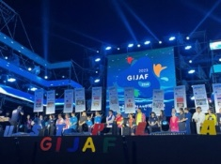
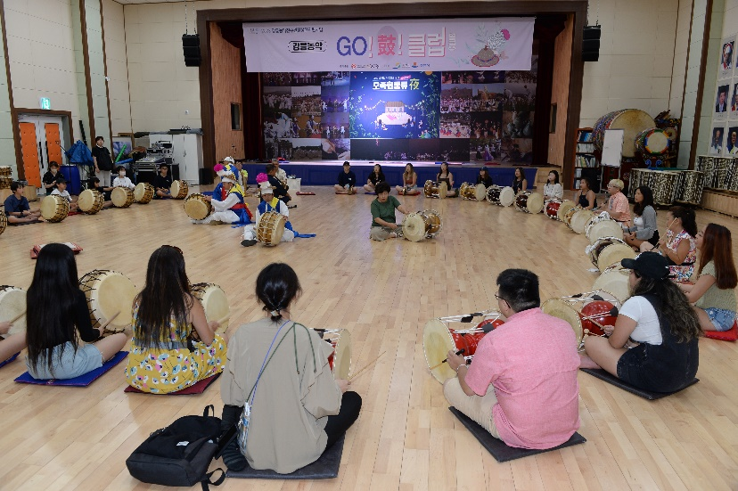
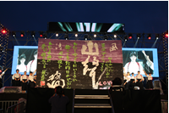
※（過去）公演・文化体験参加の様子

２ 参加概要
〇行事内容
・開幕式および合同公演への参加出演
・交流イベント（レクリエーション、国・地域の文化紹介、市内見学等）へ参加
※交流イベントで英語を使用する可能性があります。
※詳細は調整中です。

〇参加者の費用負担について
・海外旅行保険料代
・パスポートを取得するために必要な書類の取得に係る費用（戸籍謄本、証明写真等）
・事前説明会への参加に係る交通費
・主催者が準備する食事以外に係る費用
※以下の経費は鳥取県及び主催者が負担
鳥取県 | 日本国内の交通費、往復の飛行機代、5年パスポート取得手数料
主催者 | 現地での滞在費（開催地での宿泊・食事、韓国国内の交通 等）

〇その他注意事項
・渡韓期間は８月２日（日）又は３日（月）～８月６日（木）３泊４日もしくは４泊５日となります。
※出発日について調整中です。
・鳥取県職員が随行し、韓国語通訳や案内等を行います。
・募集数は1団体のみ（出演者12名＋随行者１名（出演者と随行者の内訳は目安））
※予算に限りがあるため、超過分は自費負担となります。自費負担者も含めた１団体の最大参加人数は13人です。（鳥取県職員の随行除く）
・募集数を超える応募があった場合は、参加申込書の公演内容及び団体紹介並びに下記の選定基準により総合的に判断し、担当課で選定することとします。
・鳥取県で活動し、地域特性を活かしたオリジナリティのある活動を行い、青少年文化芸術活動を通じて文化交流を推進するに相応しい団体であるか
・公演内容（演目数、時間等）が適当であるか
・新規の出場団体、新規の演目のジャンルであるか
・過去、出場が少ない地区（東部、中部、西部）に所在する団体であるか

３ 応募方法
応募書類はすべて鳥取県庁交流推進課HPよりダウンロードできます。
鳥取県交流推進課ホームページ: https://www.pref.tottori.lg.jp/317519.htm

〇提出物
①様式１ 参加申込書 ※団体紹介欄に活動歴を記載すること
②様式２ 公演参加者名簿
③様式３ テクニカルライダー
④写真（活動の様子や団長、団体全体（パンフレットに掲載されるため、高画質のもの））
⑤5年以内の活動歴を示す資料（パンフレット等可）
⑥当日演目についての台本、構成案等
⑦団長及び団員あいさつ（1分程度のビデオメッセージ）
⑧音源（MR等）
⑨パフォーマンス動画（任意）

〇提出期限
①～⑤ ６月19日（金）17時まで
※選定された団体のみ、⑥～⑨の提出が追加で必要になります。
※参加をご希望の方は、事前に下記担当までご連絡ください

【担当・提出先】
韓国交流担当 勝原
〒680-8570 鳥取市東町1-220
電話：0857-26-7596 ﾌｧｸｼﾐﾘ：0857-26-2164
電子ﾒｰﾙ：kouryusuishin@pref.tottori.lg.jp

